阿里云实验四：容器

课程目标：
- 了解CoreOS
- 了解docker
- 了解容器
- 了解wordpress
- 理解安全组

注意事项：
1.请使用chrome浏览器/360浏览器进行相关操作。
2.做完实验及时释放阿里云资源。

相关说明：
CoreOS：Linux发行版，专门为运行容器而裁剪。
Docker：一个开源的应用容器引擎，让开发者可以打包他们的应用以及依赖包到一个可移植的镜像中。容器所在目录：/var/lib/docker/containers/容器ID。
Wordpress：是使用PHP语言开发的博客平台，用户可以在支持PHP和MySQL数据库的服务器上架设属于自己的网站。

实验步骤：
- 创建虚拟机实例2U2G，操作系统选择CoreOS 2023.4.0，分配公网IP地址。创建完成后，登陆CoreOS系统。
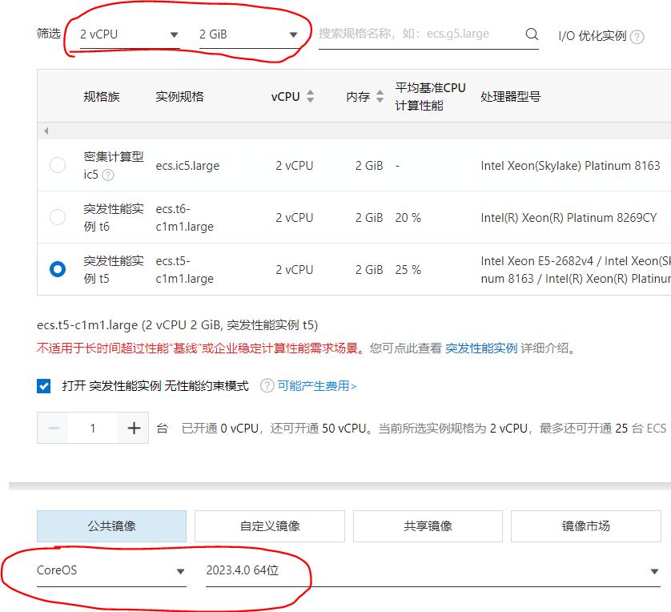
- 修改docker运行参数
vi /run/systemd/system/docker.service
修改这一项：
Environment=DOCKER_SELINUX=--selinux-enabled=false（true改为false）
然后：systemctl daemon-reload
systemctl restart docker
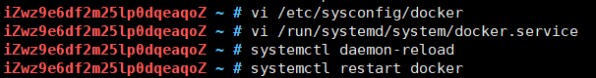
- 下载wordpress，mysql容器镜像。
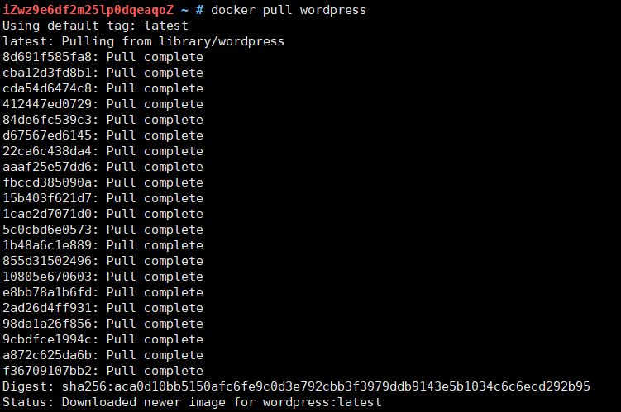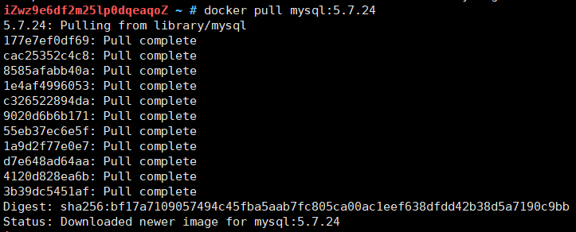
最终结果：
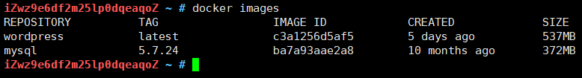
- 创建容器，启动应用
创建mysql容器：
[root@eshop-cache05 opt]# docker run -d --name mysql -v mysql-data:/var/lib/mysql -e MYSQL_ROOT_PASSWORD=root -e MYSQL_DATABASE=wordpress mysql:5.7.24
创建wordpress容器：
[root@eshop-cache05 opt]# docker run -d -e WORDPRESS_DB_HOST=mysql:3306 --link mysql -p 8080:80 wordpress

最终结果：
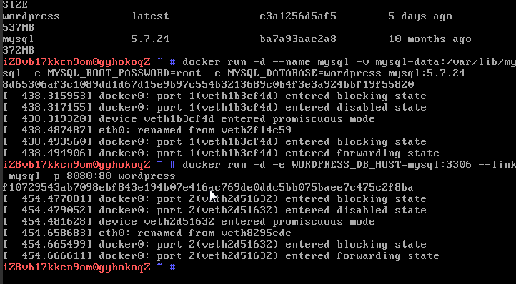
- 修改安全组规则，允许外部访问8080端口
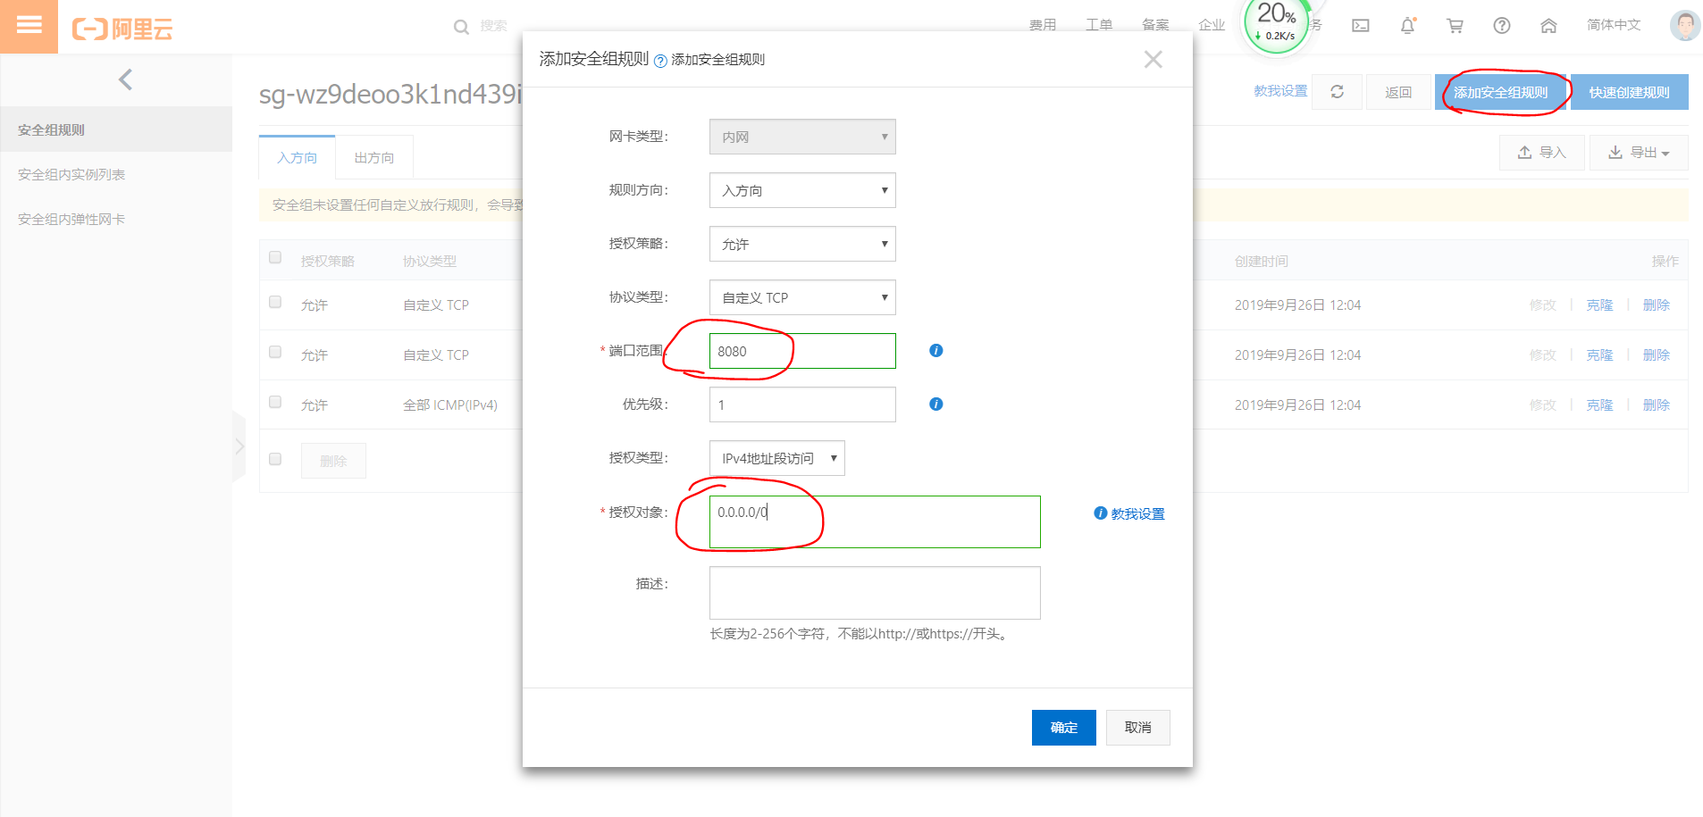
- 访问wordpress系统：http://112.74.172.150:8080(请替换为你的IP地址）
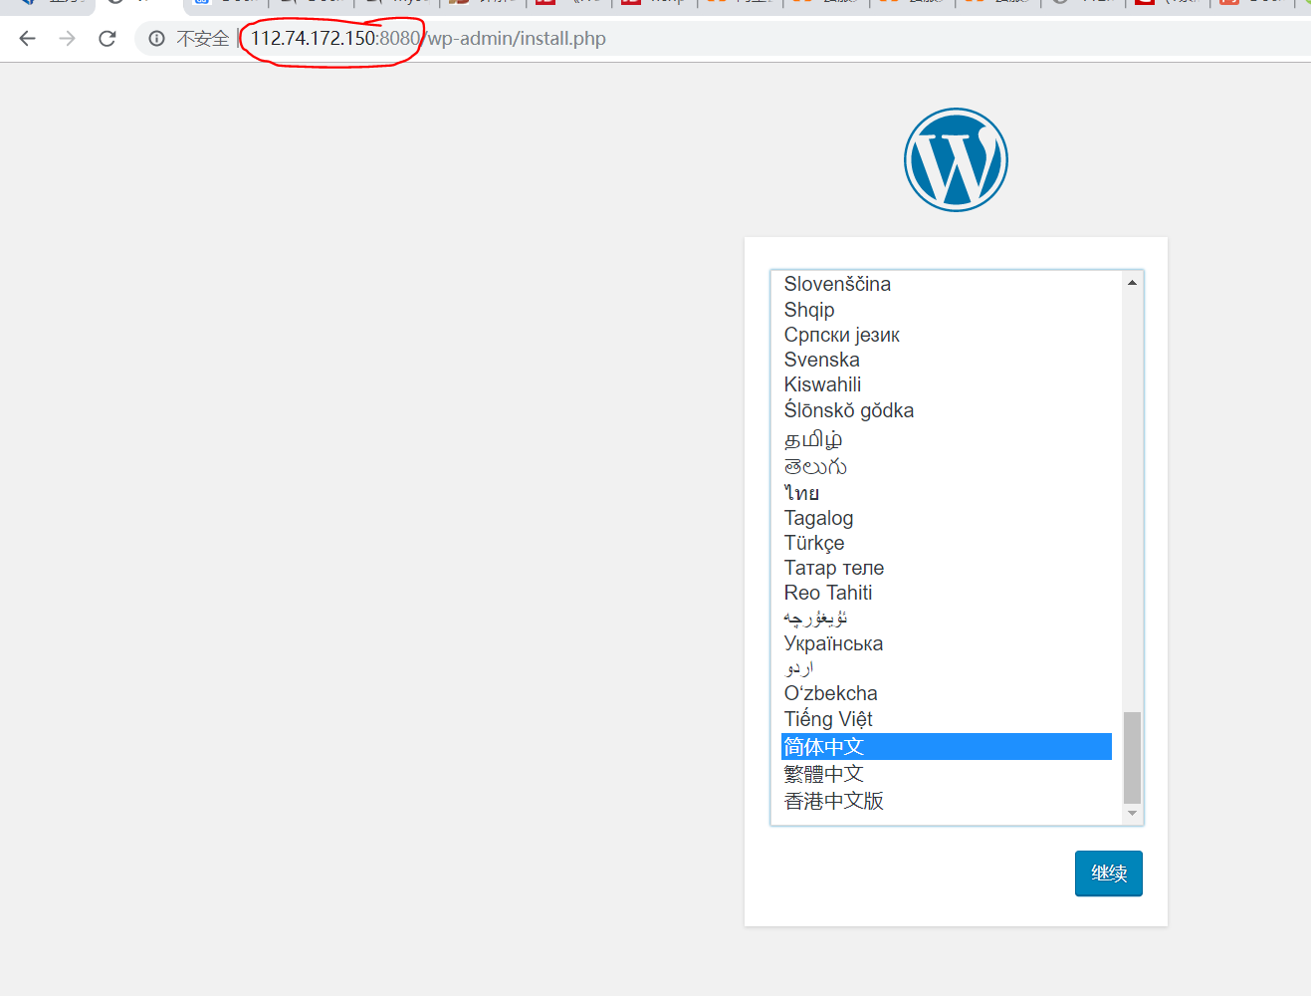选择简体中文，下一步进行安装操作。
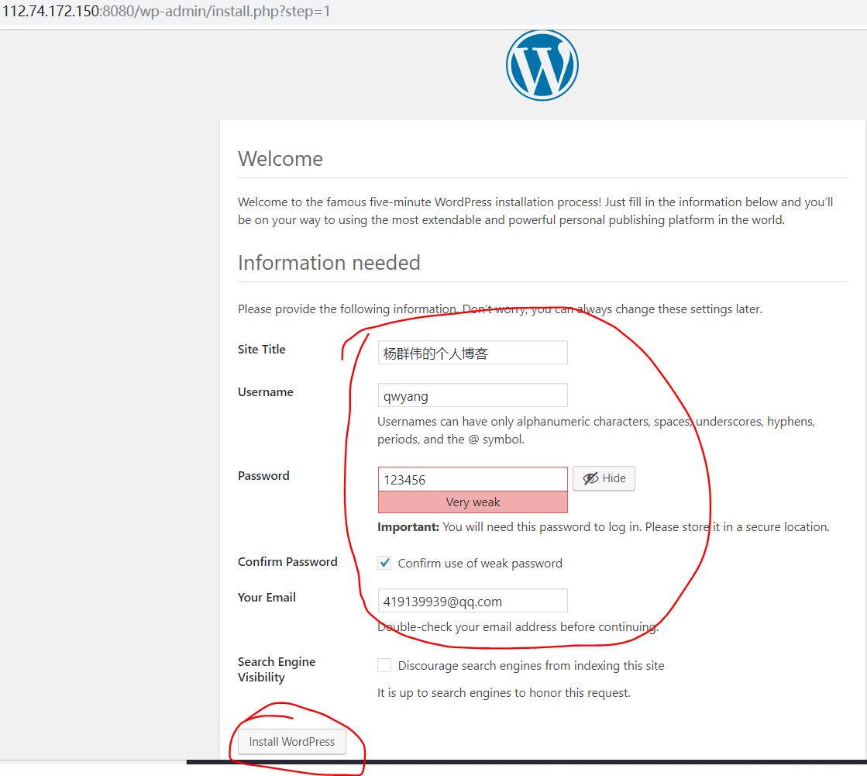
最终结果：
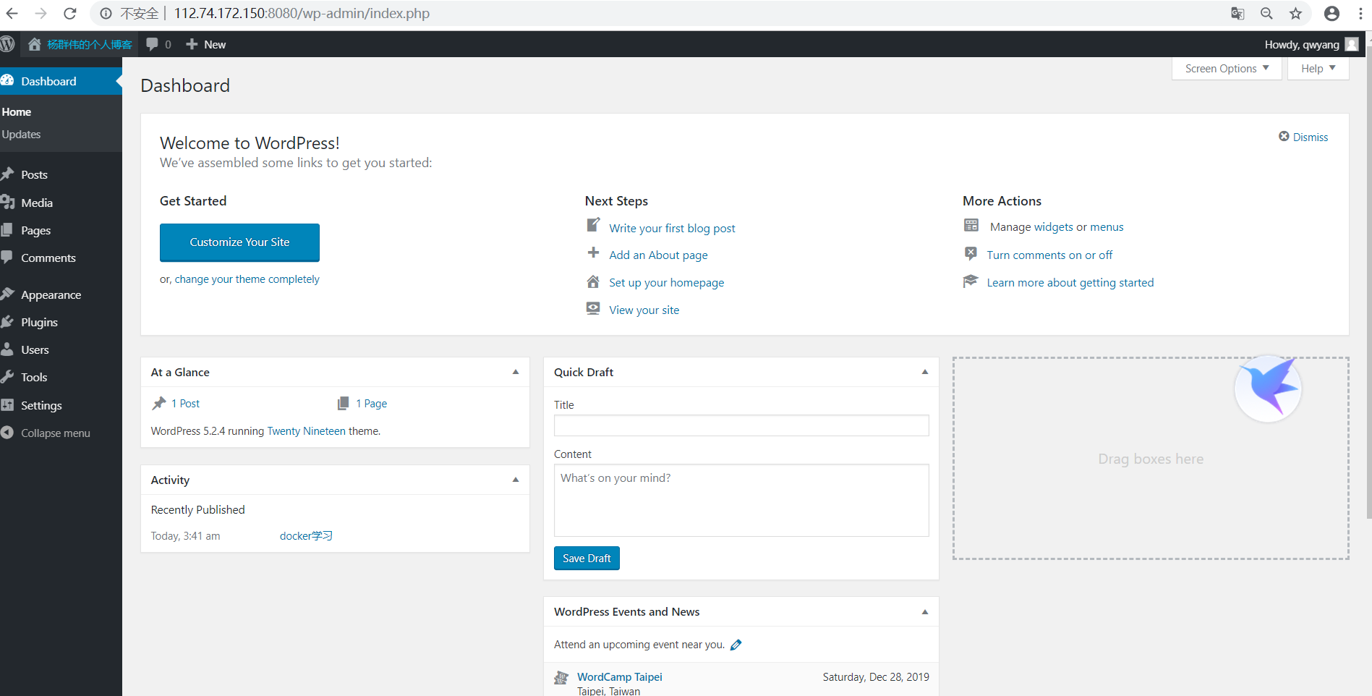

作业6提交要求：
提交要求：相应结果进行截图，整合在一个word文档，提交到FTP。相应截图示例如下：
截图1：容器运行结果
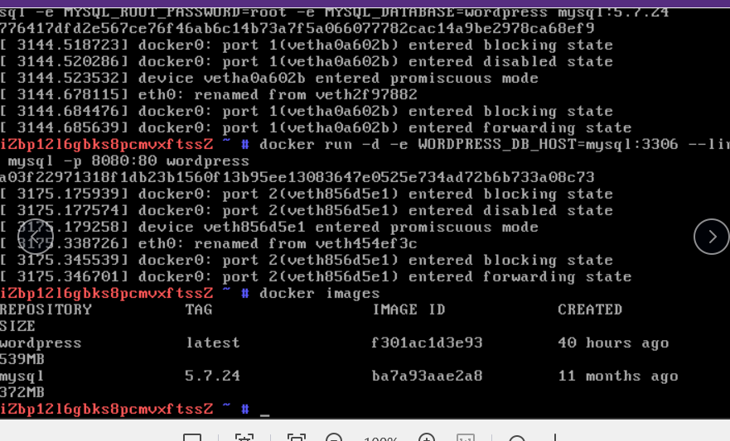
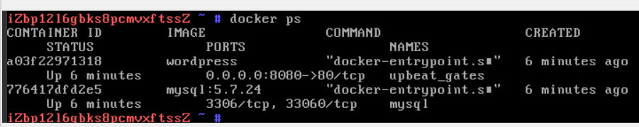

截图2：个人博客系统截图，要求IP地址不一样。
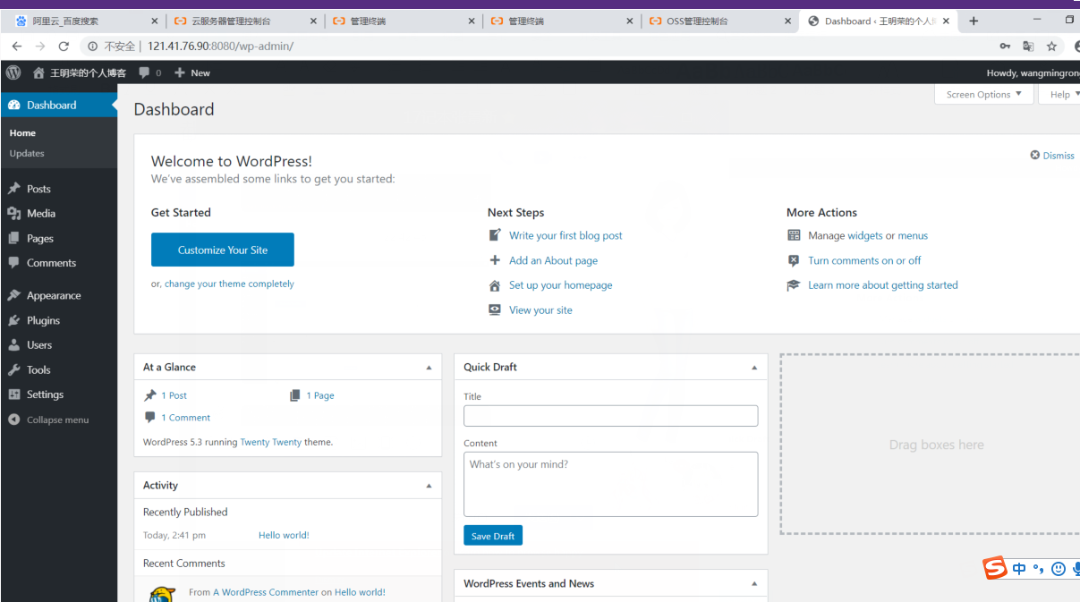

练习题：
- 容器技术是一种_D_虚拟化技术？
- 寄居虚拟化 B.裸金属虚拟化 C.混合虚拟化 D.操作系统虚拟化

- 容器技术主要适用于哪种场景？（B）
- IAAS B.PAAS C.SAAS

- Wordpress是一款_B_软件？
- Web B.博客系统 C.客户端 D.服务器端

